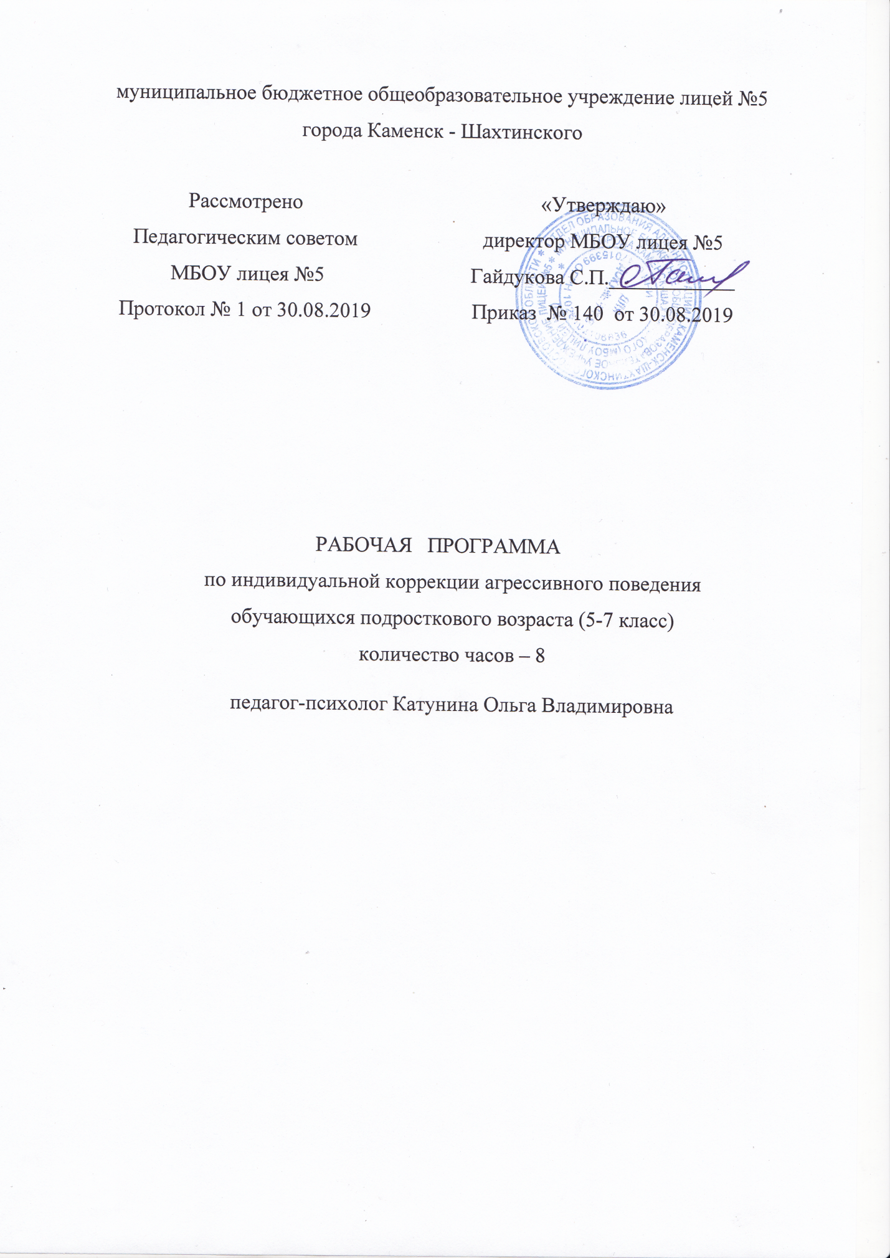
Содержание
1. Пояснительная записка………………………………………………….……3
2. Ожидаемые результаты ………………………………………….….……….5
3. Структура программы ………………………………………………………..5
4. Используемая литература…………………………………………………….6
3. Тематическое планирование…………………………………………………6
5. Приложение………………………………………………………………...…8

Пояснительная записка.
Подростковый возраст — это период жизни человека с 11 до 14 лет, период психически не стабильный, противоречивый, переходный. Иногда его называют кризисным. Характерная для этого возраста эмоциональная нестабильность может проявляться у подростка как глубокая печаль, ощущение разбитости, полная пассивность из-за гормонального всплеска, агрессивными проявлениями. Новообразование — чувство взрослости — прибавляет нестабильность в межличностных взаимоотношениях. Возрастает чувствительное отношение к субъективному ощущению справедливости. Подросток стремиться всеми средствами защитить ту точку зрения, которой придерживается самостоятельно.
Проблема агрессивного поведения весьма актуальна в наши дни. Учителя отмечают, что агрессивных обучающихся становится с каждым годом все больше, с ними трудно работать, и, зачастую, педагоги просто не знают, как справится с их поведением. Единственное педагогическое воздействие, которое временно спасает, — это наказание, строгий выговор, после чего дети на какое – то время становятся сдержаннее, и их поведение начинает соответствовать требованиям взрослых. Такого рода педагогические воздействия неэффективны.
Агрессия – это способ выражения своего гнева, протеста. А, как известно, гнев – это чувство вторичное. В его основе лежит боль, унижение, обида, страх, которые в свою очередь, возникают от неудовлетворения базисной, фундаментальной человеческой потребности в любви и нужности другому человеку. Агрессивное поведение подростка – это своеобразный сигнал о помощи, о внимании к своему внутреннему миру, в котором накопилось слишком много разрушительных эмоций, с которыми самостоятельно подросток справится не в силах.
Для оказания профессиональной психологической помощи подростками с агрессивным поведением необходимо следующее:
Во-первых, изучить социальное окружение подростка и провести социально-психологичсекую работу с ключевыми фигурами из значимого ближайшего окружения (с родителями и другими членами семьи, педагогами, друзьями).
Во-вторых, корректировать прежде всего те ценности, поведение, черты характера, эмоции, которые нарушают адекватную самореализацию и социальную адаптацию подростка.
В-третьих, создать оптимальную модель отношений и способов поведения подростка.
Психологическая поддержка детей и подростков с проявлениями агрессии в поведении направлена прежде всего на восстановление их нормального психолого-социального статуса, на их адекватную самореализацию за счет проработки психологических трудностей и проблем: информационных, поведенческих, мотивационных, эмоциональных, характерологических.
Выявление причин. Агрессивное поведение – это всегда следствие чего-то. Даже если поступок имел ситуативные предпосылки и не являлся сознательно мотивированным, следует обратиться к истокам. Может оказаться, что причина нарушения поведения весьма значима, поэтому, устраняя только следствие, мы ничего не добьемся. Путь же от конца до начала может подсказать направление психологической поддержки.
Целью создания данной программы является:
— обучение подростка проявлять свои эмоции;
— расширить социальные и адаптационные возможности подростка.
Задачи:
- Обучение агрессивного подростка способам выражения гнева.
- Обучить подростка приемам саморегуляции.
- Формирование позитивных качеств личности у подростка.

Ожидаемые результаты
Контроль над проявлениями агрессии, отказ от нежелательного поведения, оценка социальной ситуации, расширение продуктивных поведенческих реакций.
Программа рассчитана на проведении работы как с обучающимися 5-7 классов общеобразовательной школы. Занятия рассчитаны на работу с детьми 11 – 14 лет, проводятся 1-2 раза в неделю по заявке или результатам тестирования. Продолжительность занятий составляет 40-50 минут. Программа состоит из 8 занятий.

Структура программы.
Программа работы включает в себя несколько этапов. На подготовительном этапе выявляются агрессивность подростка. С родителями и классным руководителем проводятся предварительные консультации. На консультации с классным руководителем обсуждается необходимость оказания поддержки подростку, посещающему занятия. Аналогичные опросы обсуждаются и с родителями. Это важно, так как очень многие родители не знают, чем занимается психолог, и «что он может сделать с их ребенком» — очень актуальный вопрос для них.
Этапы предполагают индивидуальную работу. Каждое занятие начинается с ритуала приветствия. Целью его проведения является настрой на работу, создание доверия. Работа по темам занятия состоит из нескольких упражнений.
На завершающем этапе групповой работы проводится контрольная диагностика агрессивности, позволяющая оценить эффективность работы. Кроме того, на этом этапе проводятся консультации с педагогами и родителями по результатам работы.

Используемая литература:
1. «Коррекция агрессивного поведения детей от 5 до 14лет: Метод, пособие для студ. по курсу «Психолого-педагогическая коррекция»/Сост.О. П. Рожков. — M.: Издательство Московского психолого-социального института; Воронеж: Издательство НПО «МОДЭК», 2007. — (Серия «Библиотека педагога-практика»).
3. Михейкина С. «Прощай, агрессия! Практическое руководство», Изд.: «Феникс», 2008
4. Платонова Н.М. «Агрессия у детей и подростков», учебное пособие, 2006.
5. Фурманов И.А. «Агрессия и насилие. Диагностика, профилактика и коррекция», Изд.: «Речь», 2007

Тематический план
№ п/п | Содержание | Кол-во часов
Занятие 1 | Приветствие  Методика «Кактусы»  «Тест неоконченное предложение»  «Обзывалки»  «Мои обидчики»  Упражнение 1,2,3,4,5 | 40 минут
Занятие 2 | Приветствие «Здравствуйте»  Упражнение «Линии»  Упражнение «Борьба руками»  Упражнение «Одеяло» | 40 минут
Занятие 3 | Приветствие. Упражнение «Твое имя»  Методика «Моя вселенная»  Сочинение сказок  Рисунок настроение | 40 минут
Занятие 4 | Приветствие «Имена-качества»  «Ужасно-прекрасный рисунок»  Игра «Тух-теби-дух!»  «Зеркало»  «Рисунок настроения» | 40 минут
Занятие 5 | Приветствие.  «Шла Саша по шоссе»  Упражнение на релаксацию.  Игра «Говорящие вещи».  Рисунок настроения. | 40 минут
Занятие 6 | Приветствие.  Игра «Щит гнева»  Покажи свое настроение | 40 минут
Занятие 7 | Приветствие.  Игра «В тридевятом царстве»  Игра «Подарки» | 40 минут
Занятие 8 | Приветствие.  «Серебряное копытце»  «Ладошка»  Ритуал прощания | 40 минут

Приложение
Занятие 1.
Цель: диагностика агрессивных проявлений
1.Беседа с ребенком. Методика «Кактусы».
«Тест неоконченных предложений»
— моя семья – это…
— мне очень нравится, когда наша семья…
— моя мама говорит, что я…
— если я сделаю что-нибудь не так…
— если меня ударят, то я…
«Обзывалки»
Знакомство с игровыми приемами, способствующими разрядке гнева в приемлемой форме.
Взрослый и ребенок передают друг другу мяч, при этом называют друг друга всякими необидными словами. Это могут быть названия деревьев, грибов, рыб и т.п. Каждое обращение должно начинаться со слов: «А ты…!»
4.«Мои обидчики»
Ребенку предлагается изобразить на листе бумаги тех взрослых и сверстников, которые когда-либо обидели ребенка, и которым он хотел бы отомстить. Предлагается одеть своих обидчиков в смешные одежды, дорисовать им атрибуты, либо элемента, ситуации, в которых они бы выглядели смешно.
5.Упражнение 1, 2, 3, 4, 5
Разрядка, позитивные эмоции.
стучит правой рукой, 2- на уровне головы, 3-4-на уровне пояса, наклоняются вперед и говорят пять раз: «Хи!», затем назад и пять раз: «Ха!». Убыстряя темп, делают это пять раз, затем 4, 3, 2 и 1.

Занятие 2.
1.Приветствие «Здравствуйте!»
Произнести слово «Здравствуйте» разными интонациями: сурово, обидевшись, весело, вежливо.
2.Упражнение «Линии»
Цель: тренировка в выражении своих эмоций в символической, образной форме. На листе бумаги с помощью карандаша попробуем передать различные чувства, не рисуя ничего конкретного – только лишь простые линии:
- счастливая линия
- веселая линия
- грустная линия
- злая линия
- усталая линия
- тревожная линия
- обидчивая линия
- добрая линия
3.Упражнение «Борьба руками»
Цель: снятие мышечных нажимов, разрядка агрессии.
Ребенок и взрослый встают напротив друг друга, вытянув руки вперед, соединяют их. На счет 1,2,3 упираются ладошками так, чтобы столкнуть своего противника с места.
4.Упражнение «Одеяло»
Взбивается одеяло и усаживается на стул:
— представь, что это…
— ты можешь что-то сделать с…
Ребенок может мять, бить, переворачивать одеяло и т.д.
5.Рисунок настроения. Показать мимикой и жестами свое настроение.
Занятие 3.
1.Приветствие. Упражнение «Твое имя»
Взрослый и ребенок называют свои имена. Задача каждого назвать как можно больше вариантов имени другого.
2.Методика «Моя Вселенная»
— мое любимое занятие
— мой любимый цвет
— мое любимое животное
— мое любимое время года
— мой любимый сказочный герой
— мой друг
«Сочинение сказок»
Предлагаются зачины сказок, придумать продолжение.
4.«Рисунок настроения»

Занятие 4.
1.Приветствие.
«Имена-качества». Создание доброжелательной атмосферы.
«Ужасно-прекрасный рисунок».
Цель: выражение агрессии, разрядка.
У взрослого и ребенка по листу бумаги и фломастеру. Сначала нужно нарисовать «прекрасный рисунок». Затем взрослый и ребенок обмениваются рисунками, каждый из полученного рисунка делает «ужасный». Потом снова обмениваются и делают «прекрасный». Обсуждение.
Игра «Тух-теби-дух!»
Цель: снятие негативных настроений и восстановление сил в голове и теле. Ребенок ходит по комнате. Затем останавливается напротив взрослого и трижды сердито произносит: «Тух-теби-дух!»
4.«Зеркало». «Рисунок настроения»
Занятие 5.
1.Приветствие.
«Шла Саша по шоссе»
Ребенок получает карточку со скороговоркой и вспоминает какую-либо ситуацию, в которой чувствовал себя раздраженным, сердитым или обиженным. Насупив брови и сжав кулаки, ребенок ходит и бормочет под нос скороговорку.
3.Упражнение на релаксацию. Выполняется в парах. Один из участников задумывает несложный рисунок, цифру, букву и рисует пальцем на спина другого. Задача второго отгадать «написанное».
4.Игра «Говорящие вещи».
Развитие творческой активности, тренинг эмпатии.
— зуб. щетка, расческа, пальто
— ботинки, шкаф, зеркало
— велосипед, радио, учебник
Нарисуй три рисунка, изображающие эти предметы. Затем составь рассказ.
5.Рисунок настроения.

Занятие 6.
1.Приветствие.
2.Игра «Щит гнева»
Ребенок рисует «гнев». Затем идет обсуждение: об альтернативе этого чувства, как выглядит и что говорит человек в порыве гнева. Затем ребенок дорисовывает, переделывает что-то в данном рисунке, чтобы превратить в доброе и смешное.
Покажи свое настроение.

Занятие 7.
1.Приветствие.
Игра «В тридевятом царстве»
Цель: формирование чувства эмпатии, установление взаимопонимания между взрослым и ребенком.
Взрослый и ребенок читают какую-либо сказку. Затем рисуют, изображая героев и запомнившееся событие. Затем ребенка просят поместить на рисунке себя, где бы он хотел оказаться. Затем задаем вопросы:
— а что ты бы сделал на месте героя
— а что ответил бы герою, если бы он спросил
— а что бы ты ощутил, если бы герой сказки появился здесь
3.Игра «Подарки»
Ребенок пишет список людей, которых любит, которые нравятся. Напротив каждого имени пишет подарок, который он подарил бы этому человеку.
Занятие 8.
1.Приветствие.
«Серебряное копытце»
Снятие, как излишнего мышечного напряжения, так и возникновение доверия к окружающим.
«Представь себе, что ты – красивый, стройный, сильный, мудрый олень с гордо поднятой головой. На твоей левой ножке-серебряное копыце. Как только ты трижды стукнешь копытцем по земле, появятся серебряные монеты. Они волшебные, невидимые. С каждой вновь появляющейся ты становишься добрее и ласковее. И хотя люди не видят этих монет, они чувствуют доброту, тепло, ласку, исходящие от тебя, они тянутся к тебе, любят тебя, ты им все больше и больше нравишься».
3.«Ладошка»
4.Ритуал прощания.

